规格书

Ⅱ型采集器

客户:
规格型号:
版本:V01
日期: 2022-02-22
供应商: 南方电网电力科技股份有限公司

--------------------------------------------------------------------
客户接收:
接收人： | 检验人： | 审核：

--------------------------------------------------------------------
供应商：
拟制： | 审核： | 批准： （盖章）

目 录

1. 产品规格…………………………………………………………………………………………….3-4
2. 外观尺寸与接线口定义……………………………………………………………………………….4-6
3. 包装、运输、储存………………………………………………………………………………….7

引用标准：
中国南方电网有限责任公司低压电力线宽带载波通信规约
计量自动化系统电力线宽带载波通信技术要求
中国南方电网有限责任公司计量自动化终端本地通信模块接口协议
Q/CSG 1209021-2019 中国南方电网有限责任公司计量自动化终端本地通信模块接口协议
Q/CSG 1209006-2015 中国南方电网有限责任公司关于DL/T645-2007多功能表通信协议的扩展协议
Q/CSG 11109003-2013 中国南方电网有限责任公司低压电力用户集中抄表系统集中器技术规范
中国南方电网有限责任公司单相智能电能表技术规范（报批稿）
中国南方电网有限责任公司三相智能电能表技术规范（报批稿）
中国南方电网有限责任公司低压电力用户集中抄表系统II型采集器技术要求
中国南方电网有限责任公司低压电力线宽带载波深化应用通信技术手册v1.0

文件说明：
1、 本文件名称为《产品技术规格书》，制定本文件旨在规范本司产品所有可量化的技术指标，是产品设计开
发、测试验证、生产检验的重要依据。
2、 本文件和技术规格书封面可构成《产品技术规格书》；和客户承认书封面可以构成《客户规格承认书》。

产品规格：
- 芯片型号：GPG1601/HPLC-C
- 规格型号：CBD-KD-00-JSLY
- 特点：
- 工作频段：0.7~12 MHz（支持频段划分）
- 调制方式：OFDM
- 工作电压：DC 12V±1V
- 功耗：静态功率≤0.6W 动态功率≤1.5W
- 工作温度：-40~75℃（C3级别）
- 存储和工作湿度：≤95%（无凝露）
- 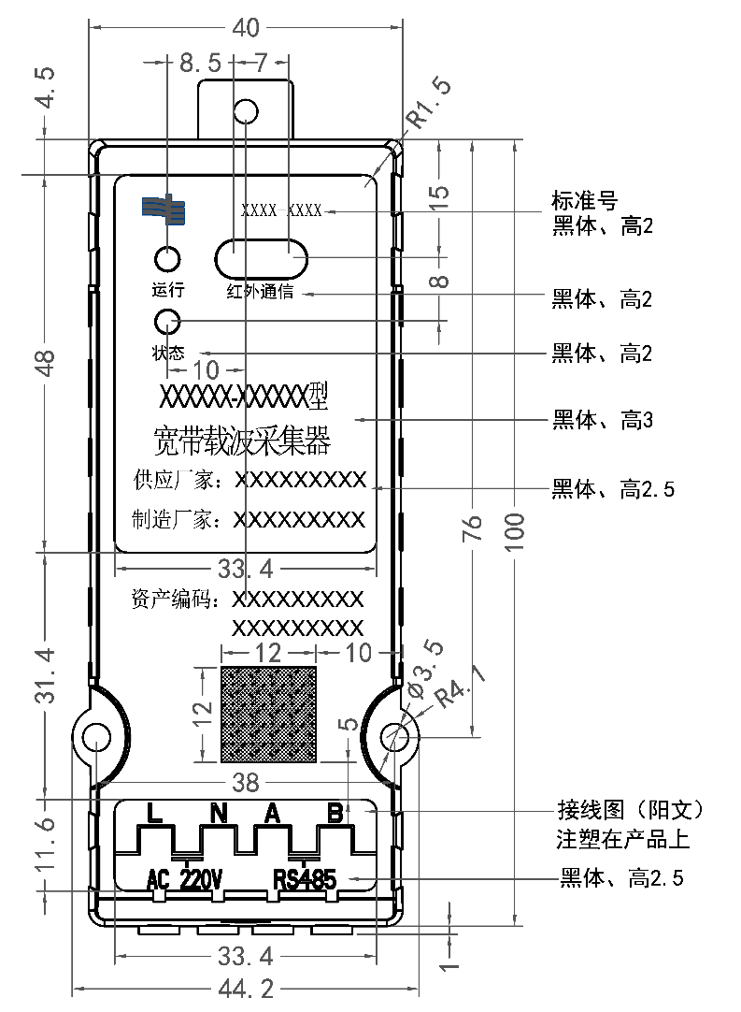
表1
产品名称：Ⅱ型采集器
工作环境 | 工作环境温度 | -40~75℃（C3级别）
工作环境 | 温升 | 施加1.15倍电压，外表面在环境40℃时温升小于25K
工作环境 | 大气压力 | 63.0KPa～108.3KPa，海拔4000m以下
工作环境 | 环境湿度(RH) | ≤95%（无凝露）
工作环境 | 工作电源 | DC 12V±1V
工作环境 | 功率消耗 | 静态功耗：视在功率不大于5VA 有功功率不大于1.2W  动态功耗：视在功率不大于10VA有功功率不大于3W
绝缘性能 | 绝缘电阻 | 电源回路对地：正常≥10MΩ，  湿热≥2MΩ
绝缘性能 | 绝缘耐压 | 电源回路对地：4000V/AC，1min
绝缘性能 | 冲击电压 | 电源回路对地：5000V
EMC | 静电放电抗扰度 | 国标4级，接触放电8KV，空气放电16KV
EMC | 电快速瞬变脉冲群抗扰度 | 电源输入回路：共模±4.0KV  信号及状态回路：耦合±1KV
EMC | 阻尼振荡波 | 电源输入回路：共模±2.5KV，差模1.25KV  信号及状态回路：共模±1KV
EMC | 浪涌抗扰度试验 | 电源输入回路：共模±4.2KV，差模2KV  信号及状态回路：共模±1KV
EMC | 电压暂降和短时中断 | 60%Un/1min；100%Un/1s；100%Un/20ms
EMC | 工频磁场抗扰度 | 220V/50Hz，400A/m稳定磁场
EMC | 射频磁场感应的传导骚扰抗扰度 | 150KHz～80MHz，10V/1KHz，80%幅度调制
EMC | 漏磁 | ≤0.5mT
HPLC | 信号幅度 | ≤20Vpp
HPLC | 功率谱密度 | 工作频带内功率谱密度≤-45 dBm/Hz  工作频带外功率谱密度≤-75 dBm/Hz
HPLC | 支持的频段及对应  的频段范围 | 频段 0 1.953~11.96 MHz  频段 1 2.441~5.615 MHz  频段 2 0.781~2.930 MHz  频段 3 1.758~2.930 MHz  频段 4 保留
HPLC | 链路预算 | 113dB
串口 | 串口配置 | 支持波特率：1200/2400/4800/9600bps（自适应）  数据位：8  停止位：1  校验位：偶校验  数据流控：无
串口 | 单一波特率尝试次数 | 2次
串口 | 尝试轮数 | 2轮
串口 | 超时时间 | 1.8s
规约 | 串口规约 | DL/T 645-2007 多功能电能表通信规约；  广东电网有限责任公司计量自动化系统宽带载波通信规约（2016版）
指示灯 | 运行灯(红色) | 运行灯——运行状态指示灯，红色。灯亮 1s 灭 1s 交替闪烁表示采集器正常运行，灯常灭表 示未上电  状态灯——通信状态指示灯，红、绿双色。红灯闪烁表示 485 数据正在通信，绿灯闪烁表示 载波或无线数据正在通信。
指示灯 | 状态灯(红绿双色）
其他 | 产品安装方式（见安装方式说明） | 产品安装方式（见安装方式说明）
其他 | 外壳尺寸  (长*宽*高) | 100mm×40mm×50mm
其他 | 包装尺寸  (长*宽*高) | 476mm×345mm×375mm
其他 | 壳体颜色 | 色卡号PANTONE：冷灰1 U
 | 外壳丝印 | 按客户需求设计
注:以上 EMC 试验数据为配合整机测试数据

外型尺寸与接线头定义：
- 外型尺寸
外型壳体尺寸小于（长、宽、高）100mm×40mm×50mm。

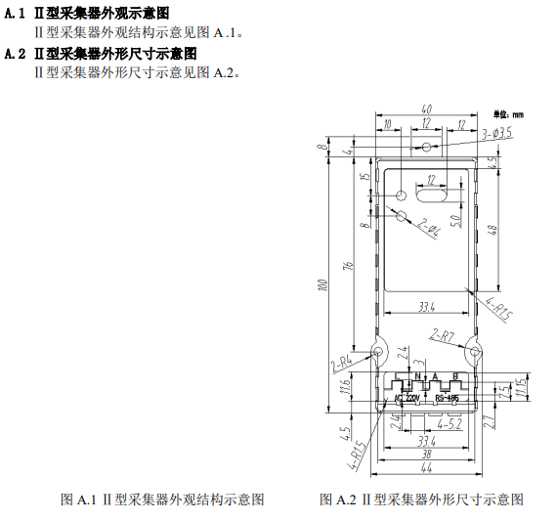
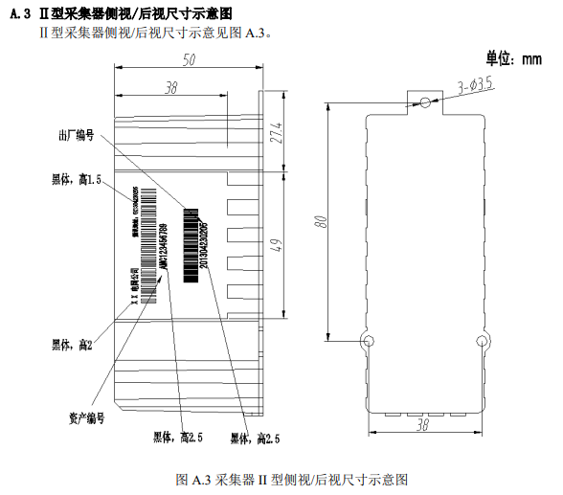
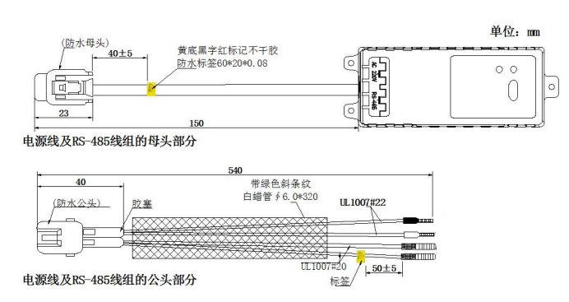
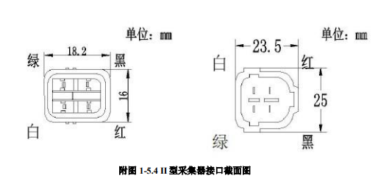
图1：安装尺寸图

（2）安装步骤
按以下步骤安装模块：
- 打开产品包装；
- 将二采连接线防水公头和防水母头连接；
- 防水公头有4条线分别为红、黑、白、绿色，把红色线接到电表的火线（L）端子连接，黑色线接到电表的零线（N）端子连接，白色线接到电表的485-A端子连接，绿色线接到电表的485-B端子连接。
- 电表上电，观察电表液晶屏左上角出现“📞”符号，说明可靠插接，采集器已正常运行，安装完成。

3.包装、运输、贮存
通信模块在运输和拆封时应避免受到剧烈冲击，并根据 GB/T15464－1995《仪器仪表包装
通用技术条件》规定运输和贮存。库存和保管应在原包装的条件下放在支架上，叠放高度不应超过 5层。保存的地方应清洁，其环境温度应为-40℃~+70℃，相对湿度不超过95%，且空气中不含足以引起腐蚀的有害物质。

包装
产品采用牢固箱式包装，应有防潮、防振动等措施。
包装材料和包装容器应保持干燥、清洁。
对于有防静电要求的应采用防静电包装材料。
包装应牢固结实，不能有松动、晃动。
包装内材料应整齐有序，不能有挤压、碰触、重叠、混绞等。
包装内应有辅材（如衬垫、托盘等）保护。

运输
包装后的产品应能以任何交通工具，运往任何地点。在长途运输时，不得装在敞蓬的船和车厢，中途转运时不得存放在露天仓库中，在运输过程中不允许与易燃、易爆、易腐蚀的物品同车装运，产品不允许经受雨、雪或液体物质的淋袭和机械损伤。

贮存
产品贮存应保持原有包装，存放产品仓库应有防潮、防尘、防震、防腐蚀等设施。
贮存条件为：
温度：-40℃～+70℃
相对湿度：60%～95%
大气压：86 kPa～106kPa
贮存方式：包装存放。

